Семинар для сотрудников кадровых служб организаций
СЗАО г. Москвы

19 марта 2020 г.
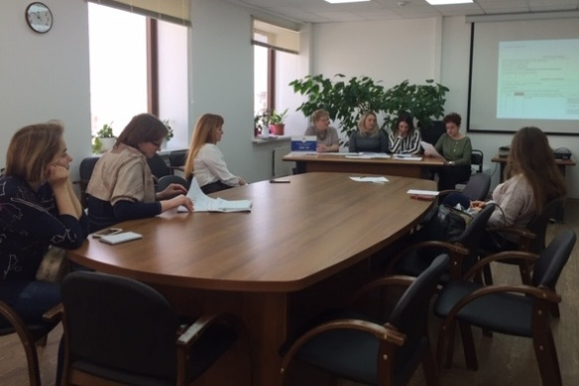
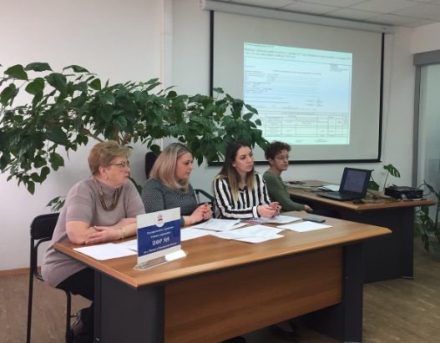
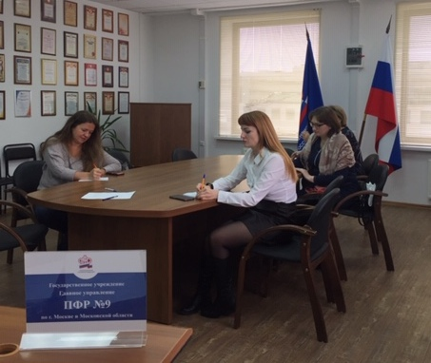Руководители и специалисты Управления персонифицированного учета и взаимодействия со страхователями ГУ- Главного управления ПФР № 9 по г. Москве и Московской области провели семинар по формированию и ведению сведений о трудовой деятельности в электронном виде для сотрудников кадровых служб организаций СЗАО г. Москвы. В семинаре приняли участие заместитель начальника Главного управления начальник управления персонифицированного учёта и взаимодействия со страхователями Елена Круглова, заместитель начальника управления персонифицированного учёта и взаимодействия со страхователями Ольга Варбузова, заместители начальника отдела приёма отчетности Елена Раткина и Екатерина Жмыхова. Специалисты Управления проанализировали ошибки, допущенные в предыдущей отчётной кампании, и на примерах разъяснили порядок и особенности представления сведений о трудовой деятельности работников в новом формате, дали необходимые пояснения и рекомендации. Напомнили о сроках уведомления сотрудников о возможности выбора формы ведения трудовой книжки. Рассказали о программах по формированию отчетности на официальном сайте Пенсионного фонда. На семинаре были освещены вопросы, касающиеся сроков сдачи отчетности, способов представления сведений, ответственности за нарушение требований законодательства. Специалисты управления дали подробные ответы на многочисленные вопросы страхователей по порядку заполнения формы СЗВ-ТД. Сотрудникам кадровых служб были предоставлены памятки, содержащие ответы на наиболее распространенные вопросы. По окончании мероприятия собравшиеся поблагодарили специалистов Управления за разъяснения и предоставленную информацию. Специалисты Главного Управления ПФР № 9 по г. Москве и Московской области продолжат информационно - разъяснительную работу по ведению сведений о трудовой деятельности в электронном виде.

